МИНИСТЕРСТВО НАУКИ И ВЫСШЕГО ОБРАЗОВАНИЯ

РОССИЙСКОЙ ФЕДЕРАЦИИ

ФЕДЕРАЛЬНОЕ ГОСУДАРСТВЕННОЕ БЮДЖЕТНОЕ

ОБРАЗОВАТЕЛЬНОЕ УЧРЕЖДЕНИЕ ВЫСШЕГО ОБРАЗОВАНИЯ

«ВОРОНЕЖСКИЙ ГОСУДАРСТВЕННЫЙ

ТЕХНИЧЕСКИЙ УНИВЕРСИТЕТ»

(ФГБОУ ВО «ВГТУ», ВГТУ)

Факультет машиностроения и аэрокосмической техники

Кафедра технологии сварочного производства и диагностики

Направление подготовки 15.03.01 Машиностроение

Профиль Оборудование и технология сварочного производства

КУРСОВОЙ ПРОЕКТ

по дисциплине «Расчет и проектирование сварных соединений»

на тему: «Расчет и проектирование сварной подкрановой балки двутаврового профиля»

Расчётно-пояснительная записка

Разработал(а) Ф.И.О

*(подпись, дата)*

Руководитель Корчагин И. Б.

*(подпись, дата)*

Защищена Оценка

*(дата)*

Воронеж 2023

СОДЕРЖАНИЕ

Замечание руководителя 3

Задание 4

Введение 6

Основная часть 7

Заключение 54

Список литературы55

Приложение56

ЗАМЕЧАНИЯ РУКОВОДИТЕЛЯ

ЗАДАНИЕ

**1. Расчет и проектирование сварной подкрановой балки**

Расчет и проектирование сварной подкрановой балки включает следующие этапы:

* Определение расчетной схемы с указанием действующих нагрузок;
* Построение эпюр изгибающих моментов М и перерезывающих сил Q в характерных сечениях балки;
* Выбор материала балки;
* Определение высоты балки h и выбор типа сечения;
* Конструирование сечения балки;
* Проверка прочности сечения балки;
* Проверка общей устойчивости балки;
* Проверка местной устойчивости элементов балки;
* Конструирование и расчет сварочных соединений балки;
* Конструирование и расчет опорных плит балки;

Разработка графической части проекта сварной балки.

**1.1 Данные для расчетов**

Вариант (Номер твоего варианта)

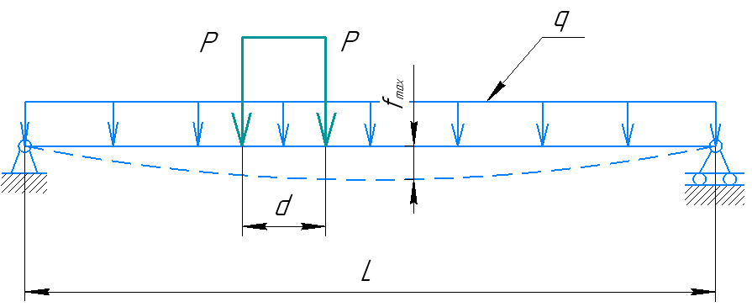

Рисунок 1 – Расчетная схема балки

L = {{ l }} м;

P = {{ p }} т;

q = {{ q }} т/м;

d = {{ d }} м.

Для подкрановых балок назначают

$f_{max}=\frac{1}{500}L$, (1)

где *fmax* – норма жесткости.

ВВЕДЕНИЕ

Развитие сварки коренным образом изменила структуру производства металлических конструкций в машиностроении и строительстве. В общем объеме их выпуска процент сварных конструкций неуклонно растет. Анализ современных тенденций развития производства металлоконструкций указывает на то, что и в будущем производства сварных отраслей промышленности будет возрастать.

Сварные конструкции должны обладать высокой надежностью в эксплуатации, быть высокотехнологичными и экономичными. Применение сварки при их изготовление позволило наиболее эффективно использовать прокатные, гнуты, штампованы, кованные и литые заготовки. При решении множества технических задач сварное исполнение конструкции является единственно возможным. В настоящее время не существует ни одной отросли машиностроения и строительства, в которых бы не применялись сварные конструкции.

Основная часть

**1.2 Построение эпюр M и Q в характерных сечениях балки**

Построим эпюры Mq и Qq от распределенных сил.

Определим $M_{q}^{max}$ и $Q_{q}^{max}$, выявим сечения, где они действуют.

{{ img_1 }}

Рисунок 2 – Эпюры изгибающих моментов и поперечной силы от распределенной нагрузки (собственный вес балки)

$$R_{A}=R_{B}=\frac{qL}{2}=\frac{\{\{ Qm \}\}∙\{\{ l \}\}}{2}=\{\{ Qq \}\} H$$

0 ≤ z ≤ L:

$$M_{q}=R_{A}∙z-\frac{qz^{2}}{2}=\frac{qL}{2}z-\frac{qz^{2}}{2}=\frac{qz}{2}(L-z)$$

$$Q_{q}=R_{A}-qz=\frac{qL}{2}-qz=q(\frac{L}{2}-z)$$

z=0:

$$M_{q}=\frac{qz}{2}\left(L-z\right)=\frac{\{\{ Qm \}\}∙0}{2}\left(14-0\right)=0$$

$Q_{q}=q\left(\frac{L}{2}-z\right)=\{\{ Qm \}\}∙\left(\frac{\{\{ l \}\}}{2}-0\right)=\{\{ Qq \}\}=Q_{q}^{max}$

z = L:

$$M_{q}=\frac{q∙L}{2}\left(L-L\right)=0$$

$$Q_{q}=q\left(\frac{L}{2}-L\right)=\{\{ Qm \}\}\left(\frac{\{\{ l \}\}}{2}-\{\{ l \}\}\right)=-\{\{ Qq \}\}=Q_{q}^{max}$$

z = 0,1L = 0,1 ∙ {{ l }} = {{ Z1 }}:

$$M_{q}=\frac{qz}{2}(L-z)=\frac{\{\{ Qm \}\}∙\{\{ Z1 \}\}}{2}\left(\{\{ l \}\}-\{\{ Z1 \}\}\right)=\{\{ Mq1 \}\}$$

$$Q_{q}=q\left(\frac{L}{2}-z\right)=\{\{ Qm \}\}\left(\frac{\{\{ l \}\}}{2}-\{\{ Z1 \}\}\right)=\{\{ Qq1 \}\}$$

z = 0,2L = 0,2 ∙ {{ l }} = {{ Z2 }}:

$$M_{q}=\frac{qz}{2}(L-z)=\frac{\{\{ Qm \}\}∙\{\{ Z2 \}\}}{2}\left(\{\{ l \}\}-\{\{ Z2 \}\}\right)=\{\{ Mq2 \}\}$$

$$Q_{q}=q\left(\frac{L}{2}-z\right)=\{\{ Qm \}\}\left(\frac{\{\{ l \}\}}{2}-\{\{ Z2 \}\}\right)=\{\{ Qq2 \}\}$$

z = 0,3L = 0.3 ∙ {{ l }} = {{ Z3 }}:

$$M_{q}=\frac{qz}{2}\left(L-z\right)=\frac{\{\{ Qm \}\}∙\{\{ Z3 \}\}}{2}\left(\{\{ l \}\}-\{\{ Z3 \}\}\right)=\{\{ Mq3 \}\}$$

$$Q_{q}=q\left(\frac{L}{2}-z\right)=\{\{ Qm \}\}\left(\frac{\{\{ l \}\}}{2}-\{\{ Z3 \}\}\right)=\{\{ Qq3 \}\}$$

z = 0,4L = 0.4 ∙ {{ l }} = {{ Z4 }}:

$$M_{q}=\frac{qz}{2}\left(L-z\right)=\frac{\{\{ Qm \}\}∙\{\{ Z4 \}\}}{2}\left(\{\{ l \}\}-\{\{ Z4 \}\}\right)=\{\{ Mq4 \}\}$$

$$Q_{q}=q\left(\frac{L}{2}-z\right)=\{\{ Qm \}\}\left(\frac{\{\{ l \}\}}{2}-\{\{ Z4 \}\}\right)=\{\{ Qq4 \}\}$$

z = 0,5L = 0.5 ∙ {{ l }} = {{ Z5 }}:

$$M_{q}=\frac{qz}{2}\left(L-z\right)=\frac{\{\{ Qm \}\}∙\{\{ Z5 \}\}}{2}\left(\{\{ l \}\}-\{\{ Z5 \}\}\right)=\{\{ Mq5 \}\}=M_{q}^{max}$$

$$Q_{q}=q\left(\frac{L}{2}-z\right)=\{\{ Qm \}\}\left(\frac{\{\{ l \}\}}{2}-\{\{ Z5 \}\}\right)=0$$

Построим эпюры Мр и Qp от перемещающейся по балке спаренной нагрузки, при ее расположении в сечениях x=0; x=0,1L; x=0,2L; x=0,3L; x=0,4L; x=0,5L. Спаренная нагрузка может перемещаться от одного конца балки к другому.

Определим наибольшие значения Мр и Qp для каждого из случаев расположения спаренной нагрузки.

Определим $M_{p}^{max}$ и $Q_{p}^{max}$, выявим сечения, где они действуют.

x = 0

{{ img_2 }}

Рисунок 3 – Эпюры изгибающих моментов и поперечной силы от перемещающейся спаренной нагрузки (участок х = 0)

0 ≤ z1 ≤ d:

z1 = 0:

z1=d:

0 ≤ z2 ≤ L-d:

z2 = 0:

z2 = L-d = {{ l_d }}:

x = 0,1L

{{ img_3 }}

Рисунок 4 – Эпюры изгибающих моментов и поперечной силы от перемещающейся спаренной нагрузки (участок х = 0,1L)

1) :

z1 = 0:

:

2) 0 ≤ z2 ≤ d:

z2 = 0:

z2 = d = {{ d }}:

3)

z3 = 0:

x = 0,2L

{{ img_4 }}

Рисунок 5 – Эпюры изгибающих моментов и поперечной силы от перемещающейся спаренной нагрузки (участок х = 0,2L)

1)

z1 = 0:

2) 0 ≤ z2 ≤ d:

z2 = 0:

z2 = d:

3)

z3 = 0:

x = 0,3L

{{ img_5 }}

Рисунок 6 – Эпюры изгибающих моментов и поперечной силы от перемещающейся спаренной нагрузки (участок х = 0,3L)

1)

z1 = 0:

2) 0 ≤ z2 ≤ d:

z2 = 0:

z2 = d:

3)

z3 = 0:

x = 0,4L

{{ img_6 }}

Рисунок 7 – Эпюры изгибающих моментов и поперечной силы от перемещающейся спаренной нагрузки (участок х = 0,4L)

1)

z1 =0:

2) 0 ≤ z2 ≤ d:

z2 =0:

z2 = d:

3)

z3 = 0:

x = 0,5L

{{ img_7 }}

Рисунок 8 – Эпюры изгибающих моментов и поперечной силы от перемещающейся спаренной нагрузки (участок х = 0,5L)

1)

z1 = 0:

2)

z2 = 0:

3)

z3 = 0:

**1.3** **Определение высоты балки**

Материал для изготовления подкрановой балки {{ m_name }}.

Таблица 1 – Расчетное сопротивление (R) прокатной стали {{ m_name }}, кг/см2 (МПа)

|  |  |
| --- | --- |
| Напряженное состояние (условное обозначение) | кг/см2 (МПа) |
| Сжатие, растяжение, изгиб, R | {{ R }}  ({{ R_2 }}) |
| Срез, Rср | {{ Rsr }}  ({{ Rsr_2 }}) |
| Смятие торцовой поверхности при наличии пригонки, Rсм.т | {{ Rsm }}  ({{ Rsm_2 }}) |

Высота пролета балки из условия жесткости

$$h_{ж}=\frac{1}{4}∙\frac{Rm_{1}}{E}∙L∙\frac{L}{f_{max}}∙\left[\frac{5}{6n_{1}}+\frac{1}{n_{2}}∙\left(1-\frac{{\left(L-d\right)}^{2}}{3L^{2}}\right)\right], (2)$$

где $m_{1}=0,9$– коэффициент условий работы балки;

$n_{1}=1,1$– коэффициент перегрузки для распределенной нагрузки;

$n_{2}=1,3$– коэффициент перегрузки для сосредоточенной нагрузки;

$E=2∙{10}^{6} кг/{см}^{2}$– модуль упругости материала;

$f_{max}=\frac{1}{500}L=\frac{\{\{ L \}\}}{500}=\{\{ f_max \}\}$– норма жесткости.

$h_{ж}=\frac{1}{4}∙\frac{\{\{ R \}\}∙0,9}{2∙{10}^{6}}∙\{\{ L \}\}∙\frac{\{\{ L \}\}}{\{\{ f_max \}\}}∙\left[\frac{5}{6∙1,1}+\frac{1}{1,3}∙\left(1-\frac{{\left(\{\{ L \}\}-\{\{ D \}\}\right)}^{2}}{3{∙\{\{ L \}\}}^{2}}\right)\right]=\{\{ hj \}\}$ см

Высота балки из условия наименьшего веса (условие прочности)

$$h_{э}=\sqrt{\frac{3(M_{q}^{*}∙n_{1}+M_{p}^{max}∙n_{2})}{2Rm_{1}s_{в}}}, (3)$$

где $M_{p}^{max}=\{\{ Mp \}\} кг∙см$– максимальное значение момента от спаренной силы;

$M_{q}^{max}=\{\{ Mq \}\} кг∙см$– максимальное значение момента от распределенной силы в сечении, где действует $M_{p}^{max}$;

$s_{в}$– толщина вертикального листа, условно принята равной 1 см.

$$h_{э}=\sqrt{\frac{3(\{\{ Mq \}\}∙1,1+\{\{ Mp \}\}∙1,3)}{2∙\{\{ R \}\}∙0,9∙1}}=\{\{ ha \}\} см$$

**1.4 Конструирование сечения балки**

Высота балки и размеры других конструктивных элементов подбираем методом последовательных приближений с использованием некоторых эмпирических зависимостей.

При конструировании необходимо учитывать, что сечение балки должно удовлетворять и условию жесткости, и условию прочности. При определении высоты балки hж из условия жесткости в числитель формулы (2) подставляется расчетное сопротивление R. При этом предполагается, что в сечении возникают максимально допустимые напряжения, равные расчетному сопротивлению. При фиксированных внешних силах подставляется истинное напряжение R, возникающее в сечении. Но сечение ещё не спроектировано, поэтому истинное напряжение неизвестно.

Первоначально назначают какое-либо промежуточное значение высоты h между значениями высот hж и hэ. Рекомендуется выбирать высоту ближе к значению hж.

Принимаем высоту балки h = {{ H }} см.

Толщина вертикального листа

$$s_{в}=\frac{1}{12,5}\sqrt{h}. (4)$$

$$s_{в}=\frac{1}{12,5}\sqrt{\{\{ H \}\}}=\{\{ Sv \}\}$$

Принимаем $s_{в}=\{\{ Sv \}\} см$

Толщина горизонтальных листов

$$s_{г}=\left(1,0…1,2\right)s_{в}. (5)$$

$$s_{г}=\{\{ a_i \}\}∙\{\{ Sv \}\}=\{\{ Sg \}\}$$

Принимаем $s_{г}=\{\{ Sg \}\} см$

Ширина горизонтальных листов для балок, высота которых не превышает 150 см, можно определить, используя эмпирическую зависимость

$$b_{г}=20s_{г}. (6)$$

$$b_{г}=20∙\{\{ Sg \}\}=\{\{ Bg \}\} см$$

Высота вертикального листа

$$h_{в}=h-2s_{г}. (7)$$

$$h_{в}=\{\{ H \}\}-2∙\{\{ Sg \}\}=\{\{ Hv \}\} см$$

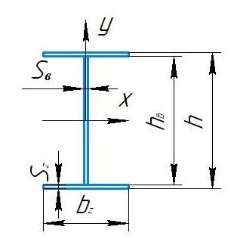

Рисунок 9 – Поперечное сечение балки

**1.5 Проверка прочности сечения балки**

По принятым размерам двутавровой балки определим фактический момент инерции сечения

$$J_{ф}=\frac{s_{в}h_{в}^{3}}{12}+2∙\left[\frac{b_{г}s_{г}^{3}}{12}+b_{г}s_{г}{\left(\frac{h-s_{г}}{2}\right)}^{2}\right] (8)$$

$$J_{ф}=\frac{\{\{ Sv \}\}∙{\{\{ Hv \}\}}^{3}}{12}+2∙\left[\frac{\{\{ Bg \}\}∙{\{\{ Sg \}\}}^{3}}{12}+\{\{ Bg \}\}∙\{\{ Sg \}\}{\left(\frac{\{\{ H \}\}-\{\{ Sg \}\}}{2}\right)}^{2}\right]=\{\{ Jf \}\} {см}^{4}$$

Проверим максимальные нормальные напряжения в сечении, где действует максимальный изгибающий момент от спаренной силы

$$σ_{max}=\frac{M_{q}^{*}n_{1}+M_{p}^{max}n_{2}}{J_{ф}m_{1}}∙\frac{h}{2}≤R (9)$$

$$σ_{max}=\frac{\{\{ Mq \}\}∙1,1+\{\{ Mp \}\}∙1,3}{\{\{ Jf \}\}∙0,9}∙\frac{\{\{ H \}\}}{2}≤\{\{ R \}\}$$

$$σ_{max}=\{\{ Gmax \}\}$$

$$Δ=\frac{\{\{ R \}\}-\{\{ Gmax \}\}}{\{\{ R \}\}}∙100\%≈\{\{ d_gmax \}\}\%≤5\%$$

Проверим максимальные касательные напряжения в сечении, где действует максимальная перерезывающая сила от спаренной сосредоточенной нагрузки

$$τ_{max}=\frac{Q_{q}^{*}n_{1}+Q_{p}^{max}n_{2}}{J_{ф}s_{в}m_{1}}∙S≤R_{ср}, (10)$$

где S – статический момент половины сечения балки относительно оси х;

Rср = {{ Rsr }} кг/см2 – расчетное сопротивление на срез

Статический момент фигуры определяется как произведение ее площади на расстояние от центра тяжести фигуры до рассматриваемой оси. Статический момент сложной фигуры определяется как сумма статических моментов элементарных фигур, на которые ее можно разбить.

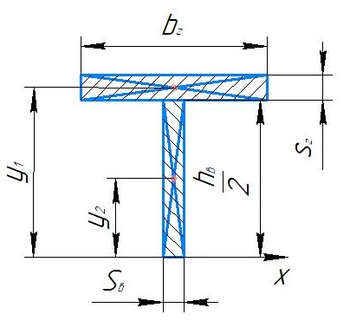

Рисунок 10 – Расчетная схема к определению статического момента половины сечения балки относительно оси х

$$S=S_{1}+S_{2} (11)$$

$$S_{1}= F_{1}∙y_{1}=b_{г}∙s_{г}\left(\frac{h_{в}}{2}+\frac{s_{г}}{2}\right) (12)$$

$$S_{2}=F_{2}∙y_{2}=s_{в}∙\frac{h_{в}}{2}∙\frac{h_{в}}{4} (13)$$

$$S_{1}= \{\{ Bg \}\}∙\{\{ Sg \}\}∙\left(\frac{\{\{ Hv \}\}}{2}+\frac{\{\{ Sg \}\}}{2}\right)=\{\{ s1 \}\} {см}^{3}$$

$$S_{2}=\{\{ Sv \}\}∙\frac{\{\{ Hv \}\}}{2}∙\frac{\{\{ Hv \}\}}{4}=\{\{ s2 \}\} {см}^{3}$$

$$S=\{\{ s1 \}\}+\{\{ s2 \}\}=\{\{ s \}\} {см}^{3}$$

$$τ_{max}=\frac{\{\{ Qq \}\}∙1,1+\{\{ Ra0 \}\}∙1,3}{\{\{ Jf \}\}∙\{\{ Sv \}\}∙0,9}∙\{\{ s \}\}=\{\{ Tmax \}\}≤R_{ср}$$

Проверим эквивалентные напряжения в сечениях х = 0; x = 0,1L; x = 0,2L; x = 0,3L; x = 0,4L; x = 0,5L от перемещающейся по балке спаренной нагрузки

$$σ_{экв}=\sqrt{σ_{ж}^{2}+3τ_{ж}^{2}} (14)$$

Нормальные напряжения определим по формуле

$$σ_{ж}=\left(\frac{M_{q}^{x}n_{1}+M_{p}^{x}n_{2}}{J_{ф}m_{1}}\right)∙\frac{h_{в}}{2} (15)$$

где $M_{p}^{x}$– максимальное значение изгибающего момента от спаренной нагрузки;

$M_{q}^{x}$– значение изгибающего момента от распределенной нагрузки, где действует $M_{p}^{x}$.

Касательные напряжения

$$τ_{ж}=\frac{Q_{q}^{x}n_{1}+Q_{p}^{x}n_{2}}{s_{в}h_{в}m_{1}}, (16)$$

где $Q_{p}^{x}$– максимальное значение перерезывающей силы от спаренной нагрузки;

$Q_{q}^{x}$– значение перерезывающей силы от распределенной нагрузки, где действует $Q_{p}^{x}$.

$$M_{q}^{x}=\frac{q∙z}{2}(L-z)$$

$$Q_{q}^{x}=q\left(\frac{L}{2}-z\right)$$

x = 0: z = d

$$M_{q}^{0}=\frac{q∙d}{2}\left(L-d\right)=\frac{\{\{ Qm \}\}∙\{\{ d \}\}}{2}\left(\{\{ l \}\}-\{\{ d \}\}\right)∙{10}^{2}=\{\{ Mqq0 \}\} кг∙см$$

$$Q_{q}^{0}=q\left(\frac{L}{2}-d\right)=\{\{ Qm \}\}\left(\frac{\{\{ l \}\}}{2}-\{\{ d \}\}\right)=\{\{ Qqq0 \}\} кг$$

$$σ_{ж}=\left(\frac{\{\{ Mqq0 \}\}∙1,1+\{\{ Mpp0 \}\}∙1,3}{\{\{ Jf \}\}∙0,9}\right)∙\frac{\{\{ Hv \}\}}{2}=\{\{ Gj0 \}\} кг/{см}^{2}$$

$$τ_{ж}=\frac{\{\{ Qqq0 \}\}∙1,1+\{\{ Qpp0 \}\}∙1,3}{\{\{ Sv \}\}∙\{\{ Hv \}\}∙0,9}=\{\{ Tj0 \}\} кг/{см}^{2}$$

$$σ_{экв}=\sqrt{{\{\{ Gj0 \}\}}^{2}+3{∙\{\{ Tj0 \}\}}^{2}}=\{\{ Ga0 \}\} кг/{см}^{2}$$

x = 0,1L: z = $0,1L+\frac{d}{2}$

$$M_{q}^{0,1L}=\frac{q∙\left(0,1L+\frac{d}{2}\right)}{2}\left(L-\left(0,1L+\frac{d}{2}\right)\right)=$$

$$=\frac{\{\{ Qm \}\}∙(0,1∙\{\{ l \}\}+\frac{\{\{ d \}\}}{2})}{2}\left(\{\{ l \}\}-(0,1∙\{\{ l \}\}+\frac{\{\{ d \}\}}{2})\right)∙{10}^{2}=\{\{ Mqq1 \}\} кг∙см$$

$$Q_{q}^{0,1L}=q\left(\frac{L}{2}-\left(0,1L+\frac{d}{2}\right)\right)=\{\{ Qm \}\}\left(\frac{\{\{ l \}\}}{2}-(0,1∙\{\{ l \}\}+\frac{\{\{ d \}\}}{2})\right)=\{\{ Qqq1 \}\} кг$$

$$σ_{ж}=\left(\frac{\{\{ Mqq1 \}\}∙1,1+\{\{ Mpp1 \}\}∙1,3}{\{\{ Jf \}\}∙0,9}\right)∙\frac{\{\{ Hv \}\}}{2}=\{\{ Gj1 \}\} кг/{см}^{2}$$

$$τ_{ж}=\frac{\{\{ Qqq1 \}\}∙1,1+\{\{ Qpp1 \}\}∙1,3}{\{\{ Sv \}\}∙\{\{ Hv \}\}∙0,9}=\{\{ Tj1 \}\} кг/{см}^{2}$$

$$σ_{экв}=\sqrt{{\{\{ Gj1 \}\}}^{2}+3{∙\{\{ Tj1 \}\}}^{2}}=\{\{ Ga1 \}\} кг/{см}^{2}$$

x = 0,2L: z = $0,2L+\frac{d}{2}$

$$M_{q}^{0,2L}=\frac{q∙\left(0,2L+\frac{d}{2}\right)}{2}\left(L-\left(0,2L+\frac{d}{2}\right)\right)=$$

$$=\frac{\{\{ Qm \}\}∙(0,2∙\{\{ l \}\}+\frac{\{\{ d \}\}}{2})}{2}\left(\{\{ l \}\}-(0,2∙\{\{ l \}\}+\frac{\{\{ d \}\}}{2})\right)∙{10}^{2}=\{\{ Mqq2 \}\} кг∙см$$

$$Q_{q}^{0,2L}=q\left(\frac{L}{2}-\left(0,2L+\frac{d}{2}\right)\right)=\{\{ Qm \}\}\left(\frac{\{\{ l \}\}}{2}-(0,2∙\{\{ l \}\}+\frac{\{\{ d \}\}}{2})\right)=\{\{ Qqq2 \}\} кг$$

$$σ_{ж}=\left(\frac{\{\{ Mqq2 \}\}∙1,1+\{\{ Mpp2 \}\}∙1,3}{\{\{ Jf \}\}∙0,9}\right)∙\frac{\{\{ Hv \}\}}{2}=\{\{ Gj2 \}\} кг/{см}^{2}$$

$$τ_{ж}=\frac{\{\{ Qqq2 \}\}∙1,1+\{\{ Qpp2 \}\}∙1,3}{\{\{ Sv \}\}∙\{\{ Hv \}\}∙0,9}=\{\{ Tj2 \}\} кг/{см}^{2}$$

$$σ_{экв}=\sqrt{{\{\{ Gj2 \}\}}^{2}+3{∙\{\{ Tj2 \}\}}^{2}}=\{\{ Ga2 \}\} кг/{см}^{2}$$

x = 0,3L: z = $0,3L+\frac{d}{2}$

$$M_{q}^{0,3L}=\frac{q∙\left(0,3L+\frac{d}{2}\right)}{2}\left(L-\left(0,3L+\frac{d}{2}\right)\right)=$$

$$=\frac{\{\{ Qm \}\}∙(0,3∙\{\{ l \}\}+\frac{\{\{ d \}\}}{2})}{2}\left(\{\{ l \}\}-(0,3∙\{\{ l \}\}+\frac{\{\{ d \}\}}{2})\right)∙{10}^{2}=\{\{ Mqq3 \}\} кг∙см$$

$$Q_{q}^{0,3L}=q\left(\frac{L}{2}-\left(0,3L+\frac{d}{2}\right)\right)=\{\{ Qm \}\}\left(\frac{\{\{ l \}\}}{2}-(0,3∙\{\{ l \}\}+\frac{\{\{ d \}\}}{2})\right)=\{\{ Qqq3 \}\} кг$$

$$σ_{ж}=\left(\frac{\{\{ Mqq3 \}\}∙1,1+\{\{ Mpp3 \}\}∙1,3}{\{\{ Jf \}\}∙0,9}\right)∙\frac{\{\{ Hv \}\}}{2}=\{\{ Gj3 \}\} кг/{см}^{2}$$

$$τ_{ж}=\frac{\{\{ Qqq3 \}\}∙1,1+\{\{ Qpp3 \}\}∙1,3}{\{\{ Sv \}\}∙\{\{ Hv \}\}∙0,9}=\{\{ Tj3 \}\} кг/{см}^{2}$$

$$σ_{экв}=\sqrt{{\{\{ Gj3 \}\}}^{2}+3{∙\{\{ Tj3 \}\}}^{2}}=\{\{ Ga3 \}\} кг/{см}^{2}$$

x = 0,4L: z = $0,4L+\frac{d}{2}$

$$M_{q}^{0,4L}=\frac{q∙\left(0,4L+\frac{d}{2}\right)}{2}\left(L-\left(0,4L+\frac{d}{2}\right)\right)=$$

$$=\frac{\{\{ Qm \}\}∙(0,4∙\{\{ l \}\}+\frac{\{\{ d \}\}}{2})}{2}\left(\{\{ l \}\}-(0,4∙\{\{ l \}\}+\frac{\{\{ d \}\}}{2})\right)∙{10}^{2}=\{\{ Mqq4 \}\} кг∙см$$

$$Q_{q}^{0,4L}=q\left(\frac{L}{2}-\left(0,4L+\frac{d}{2}\right)\right)=\{\{ Qm \}\}\left(\frac{\{\{ l \}\}}{2}-(0,4∙\{\{ l \}\}+\frac{\{\{ d \}\}}{2})\right)=\{\{ Qqq4 \}\} кг$$

$$σ_{ж}=\left(\frac{\{\{ Mqq4 \}\}∙1,1+\{\{ Mpp4 \}\}∙1,3}{\{\{ Jf \}\}∙0,9}\right)∙\frac{\{\{ Hv \}\}}{2}=\{\{ Gj4 \}\} кг/{см}^{2}$$

$$τ_{ж}=\frac{\{\{ Qqq4 \}\}∙1,1+\{\{ Qpp4 \}\}∙1,3}{\{\{ Sv \}\}∙\{\{ Hv \}\}∙0,9}=\{\{ Tj4 \}\} кг/{см}^{2}$$

$$σ_{экв}=\sqrt{{\{\{ Gj4 \}\}}^{2}+3{∙\{\{ Tj4 \}\}}^{2}}=\{\{ Ga4 \}\} кг/{см}^{2}$$

x = 0,5L: z = $0,5L$

$$M_{q}^{0,5L}=\frac{q∙\left(0,5L\right)}{2}\left(L-\left(0,5L\right)\right)=$$

$$=\frac{\{\{ Qm \}\}∙(0,5∙l)}{2}\left(l-(0,5∙l)\right)∙{10}^{2}=\{\{ Mqq5 \}\} кг∙см$$

$$Q_{q}^{0,5L}=q\left(\frac{L}{2}-0,5L\right)=\{\{ Qm \}\}\left(\frac{l}{2}-(0,5∙l)\right)=0$$

$$σ_{ж}=\left(\frac{\{\{ Mqq5 \}\}∙1,1+\{\{ Mpp5 \}\}∙1,3}{\{\{ Jf \}\}∙0,9}\right)∙\frac{\{\{ Hv \}\}}{2}=\{\{ Gj5 \}\} кг/{см}^{2}$$

$$τ_{ж}=\frac{\{\{ Qqq5 \}\}∙1,1+\{\{ Qpp5 \}\}∙1,3}{\{\{ Sv \}\}∙\{\{ Hv \}\}∙0,9}=0$$

$$σ_{экв}=\sqrt{{\{\{ Gj5 \}\}}^{2}+3{∙0}^{2}}=\{\{ Ga5 \}\} кг/{см}^{2}$$

Таблица 2

|  |  |  |  |
| --- | --- | --- | --- |
| х, м | σж, кг/см2 | τж, кг/см2 | σэкв, кг/см2 |
| 0 | {{ Gj0 }} | {{ Tj0 }} | {{ Ga0 }} |
| 0,1L | {{ Gj1 }} | {{ Tj1 }} | {{ Ga1 }} |
| 0,2L | {{ Gj2 }} | {{ Tj2 }} | {{ Ga2 }} |
| 0,3L | {{ Gj3 }} | {{ Tj3 }} | {{ Ga3 }} |
| 0,4L | {{ Gj4 }} | {{ Tj4 }} | {{ Ga4 }} |
| 0,5L | {{ Gj5 }} | {{ Tj5 }} | {{ Ga5 }} |

Проверим местные нормальные напряжения на верхней кромке вертикального листа под сосредоточенной нагрузкой по формуле

$$σ_{μ}=\frac{Pn_{2}}{zs_{в}m_{1}}≤R_{см}, (17)$$

где z – длина верхней кромки вертикального листа, воспринимающая сосредоточенное усилие;

$R_{см}=\{\{ Rsm \}\} кг/{см}^{2}$– расчетное сопротивление смятия.

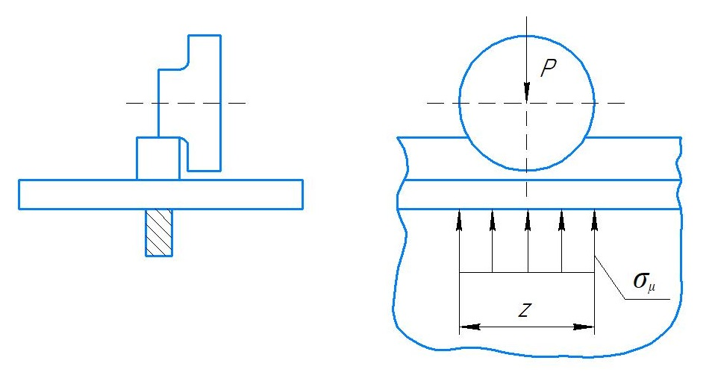

Рисунок 11 – Схема распределения σμ

Длину верхней кромки z определяем по формуле

$$z=3,25∙\sqrt[3]{\frac{J_{ж}}{s_{в}}} , (18)$$

где $J_{ж}$– момент инерции полки вместе с рельсом относительно оси, проходящей через их общий центр тяжести.

В качестве рельса применяется стандартный прокатный профиль квадратного сечения с размерами 4×4 см.

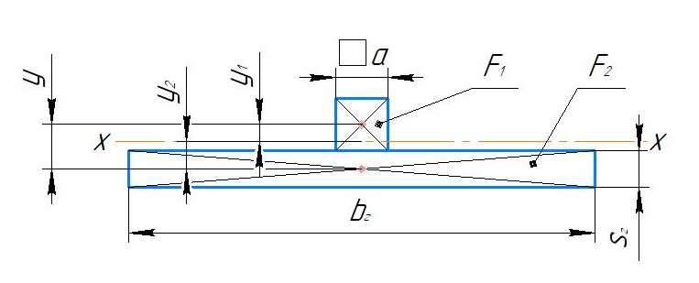

Рисунок 12 – Схема определения момента инерции полки вместе с рельсом относительно оси, проходящей через их общий центр тяжести

$$J_{ж}=J_{р}+J_{г.п.}, (19)$$

где $J_{р}$– момент инерции рельса;

$J_{г.п.}$– момент инерции горизонтального пояса.

$$J_{р}=\frac{a^{4}}{12}+a^{2}∙y_{1}^{2}$$

$$J_{г.п.}= \frac{b_{г}∙s_{г}^{3}}{12}+b_{г}∙s_{г}∙y_{2}^{2}$$

$$\left\{\begin{aligned}F_{1}∙y_{1}=F_{2}∙y_{2} \\ y_{1}+y_{2}=\frac{a}{2}+\frac{s_{г}}{2}\end{aligned}\right.$$

$$y_{1}=\frac{F_{2}∙y_{2}}{F_{1}}$$

$$F_{1}=a^{2}=4^{2}=16 {см}^{2}$$

$$F_{2}=b_{г}∙s_{г}=\{\{ Bg \}\}∙\{\{ Sg \}\}=\{\{ f22 \}\} {см}^{2}$$

$$y_{1}+y_{2}=\frac{4}{2}+\frac{\{\{ Sg \}\}}{2}=\{\{ y \}\}$$

$$y_{1}=\{\{ y \}\}-y_{2}$$

$$\frac{\{\{ f22 \}\}∙y_{2}}{16}=\{\{ y \}\}-y_{2}$$

$${\{\{ bg_16 \}\}y}_{2}+y_{2}=\{\{ y \}\}$$

$$y_{2}=\frac{\{\{ y \}\}}{\{\{ y_bg_16 \}\}}=\{\{ y2 \}\}$$

$$y_{1}=\{\{ y \}\}-\{\{ y2 \}\}=\{\{ y1 \}\}$$

$$J_{ж}=\left(\frac{a^{4}}{12}+a^{2}∙y_{1}^{2}\right)+\left(\frac{b_{г}∙s_{г}^{3}}{12}+b_{г}∙s_{г}∙y_{2}^{2}\right)=$$

$$=\left(\frac{4^{4}}{12}+4^{2}∙{\{\{ y1 \}\}}^{2}\right)+\left(\frac{\{\{ Bg \}\}∙{\{\{ Sg \}\}}^{3}}{12}+\{\{ Bg \}\}∙\{\{ Sg \}\}∙{\{\{ y2 \}\}}^{2}\right)=\{\{ Jj \}\} {см}^{4}$$

$z=3,25∙\sqrt[3]{\frac{\{\{ Jj \}\}}{\{\{ Sv \}\}}}=\{\{ z \}\}$ см

$$σ_{μ}=\frac{\{\{ P \}\}∙1,3}{\{\{ z \}\}∙\{\{ Sv \}\}∙0,9}=\{\{ Gu \}\}\frac{кг}{{см}^{2}}<\{\{ Rsm \}\} кг/{см}^{2}$$

**1.6 Проверка общей устойчивости балки**

Вычислим коэффициент уменьшения допускаемых напряжений по формуле

$$φ={10}^{3}ψ∙\frac{J_{y}}{J_{x}}{\left(\frac{h}{l_{0}}\right)}^{2}, (20)$$

где $J_{y},$ $J_{x}$– моменты инерции сечения относительно соответствующих осей х и у;

h – высота балки;

$l_{0}$– пролет балки или расстояние между закреплениями, препятствующими перемещениям в горизонтальной плоскости.

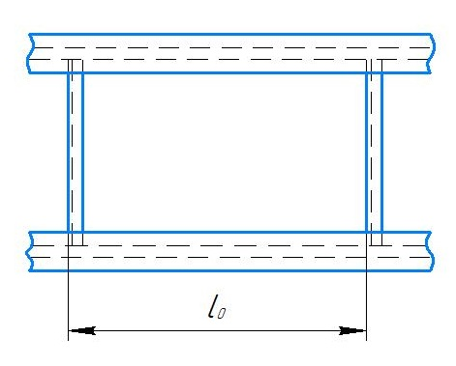

Рисунок 13 – Схема закрепления балки в горизонтальной плоскости

Значение $l_{0}$ может быть определено исходя из ширины горизонтального листа по зависимости

$$l_{0}=\left(10…20\right)b_{г} (21)$$

$$l_{0}=\{\{ Li \}\}b_{г}=\{\{ Li \}\}∙\{\{ Bg \}\}=\{\{ l0 \}\} см$$

Коэффициент $ψ=f(α)$ определяется по графику в зависимости от параметра *α*

$$α=8{\left(\frac{l_{0}s_{г}}{b_{г}h}\right)}^{2}∙\left(1+\frac{h_{в}s_{в}^{3}}{2b_{г}s_{г}^{3}}\right) (21)$$

$$α=8{\left(\frac{\{\{ l0 \}\}∙1}{\{\{ Bg \}\}∙\{\{ H \}\}}\right)}^{2}∙\left(1+\frac{\{\{ Hv \}\}∙{0,9}^{3}}{2∙\{\{ Bg \}\}∙{\{\{ Sg \}\}}^{3}}\right)=\{\{ aaa \}\}$$

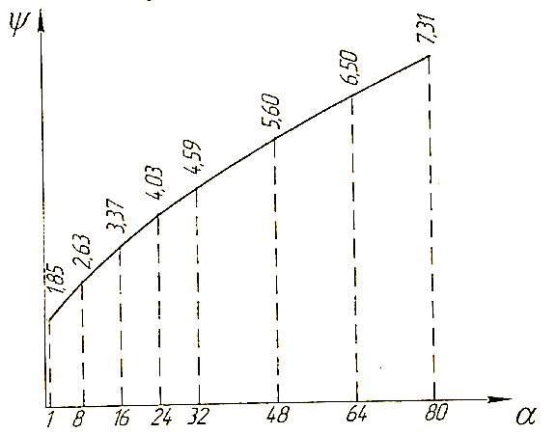

Рисунок 14 – Зависимость $ψ=f(α)$

$$ψ=\{\{ FI \}\}$$

$$J_{x}=\frac{s_{в}∙h_{в}^{3}}{12}+2∙\left[\frac{b_{г}∙s_{г}^{3}}{12}+b_{г}∙s_{г}{\left(\frac{h_{в}}{2}+\frac{s_{г}}{2}\right)}^{2}\right]=$$

$$=\frac{\{\{ Sv \}\}∙{\{\{ Hv \}\}}^{3}}{12}+2∙\left[\frac{\{\{ Bg \}\}∙{\{\{ Sg \}\}}^{3}}{12}+\{\{ Bg \}\}∙\{\{ Sg \}\}{\left(\frac{\{\{ Hv \}\}}{2}+\frac{\{\{ Sg \}\}}{2}\right)}^{2}\right]=\{\{ Jx \}\} {см}^{4}$$

$$J_{y}=\frac{h_{в}∙s_{в}^{3}}{12}+2∙\frac{s_{г}∙b_{г}^{3}}{12}=\frac{\{\{ Hv \}\}∙{\{\{ Sv \}\}}^{3}}{12}+2∙\frac{\{\{ Sg \}\}∙{\{\{ Bg \}\}}^{3}}{12}=\{\{ Jy \}\} {см}^{4}$$

$$φ={10}^{3}ψ∙\frac{J_{y}}{J_{x}}{\left(\frac{h}{l_{0}}\right)}^{2}={10}^{3}∙\{\{ FI \}\}∙\frac{\{\{ Jy \}\}}{\{\{ Jx \}\}}{\left(\frac{\{\{ H \}\}}{\{\{ l0 \}\}}\right)}^{2}=\{\{ fi_p \}\}$$

Для дальнейших расчетов следует принять φ = {{ fi }}, так как {{ fi_if1 }}φ{{ fi_if2 }}.

Проведем проверку напряжений в балке с учетом требований обеспечения общей устойчивости по формуле

$$σ_{max}=\frac{M_{q}^{*}n_{1}+M_{p}^{max}n_{2}}{J_{ф}m_{1}}∙\frac{h}{2}≤φR (22)$$

$$σ_{max}=\{\{ GGMAX \}\}≤\{\{ R \}\}$$

Перестановка горизонтальных связей не требуется.

**1.7 Проверка устойчивости элементов балки**

Местная устойчивость полок сжатого пояса не проверяется в связи с тем, что ширина была принята $b_{г}≤24s_{г}$.

Проверим необходимость постановки продольных ребер жесткости.

Если условная гибкость стенки

$$к_{у}=\frac{h_{в}}{s_{в}}>к_{кр}, (23)$$

где $к_{кр}=160$– для малоуглеродистой стали.

$$к_{у}=\frac{\{\{ Hv \}\}}{\{\{ Sv \}\}}=\{\{ K_y \}\}<160$$

Необходимости устанавливать продольные парные ребра жесткости нет.

Расстановка вертикальных ребер жесткости может быть специальная и обычная.

Специальная расстановка вертикальных ребер обусловлена потерей устойчивости вертикальной стенки при совместном действии касательных и нормальных напряжений. Необходимость специальной расстановки определяется из условия, что при динамических нагрузках

$к_{у}>к_{кр}^{*},$ (24)

где $к_{кр}^{*}=80$– для малоуглеродистой стали.

$$\{\{ K_y \}\}>80$$

Следовательно, необходима специальная расстановка вертикальных ребер.

Нормальное напряжение на уровне верхней кромки вертикального листа в сечении, где действует максимальный изгибающий момент

$$σ=σ_{ж}^{x=0,5L}=\{\{ Ga5 \}\} {кг}/{{см}^{2}}$$

Среднее касательное напряжение в сечении, где действует максимальная перерезывающая сила

$$τ_{ср}=τ_{ж}^{x=0}=\{\{ Tj0 \}\} {кг}/{{см}^{2}}$$

Вычислим напряжение

$$σ_{0}=75∙{10}^{4}∙\frac{s_{в}}{h_{в}} (25)$$

$$σ_{0}=75∙{10}^{4}∙\frac{\{\{ Sv \}\}}{\{\{ Hv \}\}}=\{\{ G0_0 \}\} {кг}/{{см}^{2}}$$

Вычислим напряжение $τ_{0}$, приняв некоторое расстояние между ребрами ${а=1,5h}_{в}=1,5∙\{\{ Hv \}\}=\{\{ a_r \}\}$

$$τ_{0}=\left(1250+\frac{950}{υ^{2}}\right){\left(\frac{100s_{в}}{d}\right)}^{2}, (26)$$

где $d$– наименьшая из сторон ячейки а и $h_{в}$, заключенная между полками и осями ребер жесткости;

υ – отношение большей из сторон ячейки к меньшей (а/ $h_{в}$ или $h_{в}$/а).

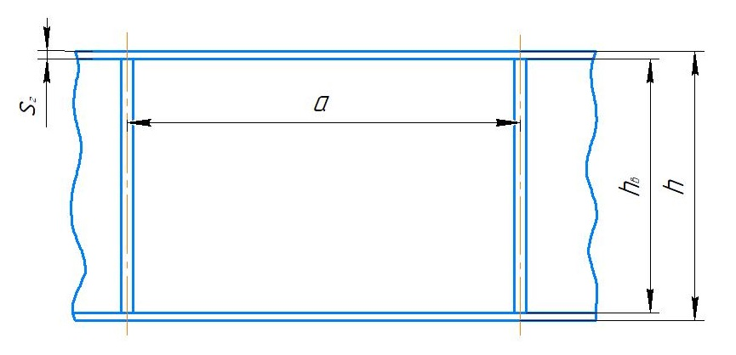

Рисунок 15 – Схема ячейки между ребрами жесткости

$$τ_{0}=\left(1250+\frac{950}{{\{\{ v \}\}}^{2}}\right){\left(\frac{100∙\{\{ Sv \}\}}{\{\{ ddd \}\}}\right)}^{2}=\{\{ t0_0 \}\} кг/{см}^{2}$$

Вычислим напряжение

$$σ_{μ0}={10}^{7}k_{1}∙{\left(\frac{s_{в}}{а}\right)}^{2 }, (27)$$

где $k_{1}$– коэффициент, определяемый по графику

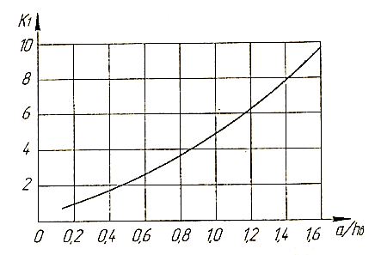

Рисунок 16 – Зависимость $k_{1}=f(\frac{a}{h_{в}})$

$$k_{1}=\{\{ k1 \}\}$$

$$σ_{μ0}={10}^{7}∙\{\{ k1 \}\}∙{\left(\frac{\{\{ Sv \}\}}{\{\{ a_r \}\}}\right)}^{2 }=\{\{ Gu0_0 \}\} кг/{см}^{2}$$

Проверим выполнение следующего условия

$$\sqrt{{\left(\frac{σ}{σ_{0}}+\frac{σ_{μ}}{σ_{μ0}}\right)}^{2}+{\left(\frac{τ_{ср}}{τ_{0}}\right)}^{2}}<0,9 (28)$$

$$\sqrt{{\left(\frac{\{\{ Ga5 \}\}}{\{\{ G0_0 \}\}}+\frac{\{\{ Gu \}\}}{\{\{ Gu0_0 \}\}}\right)}^{2}+{\left(\frac{\{\{ Tj0 \}\}}{\{\{ t0_0 \}\}}\right)}^{2}}=\{\{ if28 \}\}<0,9$$

Условие (28) выполняется. Следовательно, изменение расстояния между ребрами не требуется.

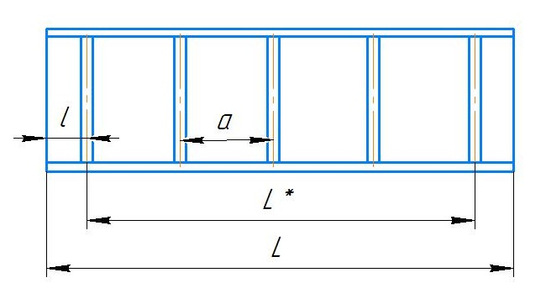

Рисунок 17 – Схема расстановки промежуточных ребер

Количество пар промежуточных ребер с округлением в большую сторону

$$n_{пр.р}=\frac{L^{*}}{a} (29)$$

Расстояние от торца балки до оси опорного ребра

$$l=15s_{в} (30)$$

$$l=15∙\{\{ Sv \}\}=\{\{ L15 \}\} см$$

$$2l=2∙\{\{ L15 \}\}=\{\{ L15_2 \}\} см$$

$$L^{*}=L-2l=\{\{ L \}\}-\{\{ L15_2 \}\}=\{\{ Lzz \}\} см$$

$$n_{пр.р}=\frac{\{\{ Lzz \}\}}{\{\{ a_r \}\}}=\{\{ Npr_r \}\}$$

Принимаем $n_{пр.р}=\{\{ Npr_r \}\}$.

$$a=\frac{L^{*}}{n_{пр.р}+1}=\frac{\{\{ Lzz \}\}}{\{\{ Npr_r \}\}+1}=\{\{ Azz \}\} см$$

Ширина промежуточного ребра

$$b_{пр.р}=\frac{h}{30}+4=\frac{\{\{ H \}\}}{30}+4=\{\{ Bpr_r \}\} см$$

Принимаем $b_{пр.р}=\{\{ Bpr_r \}\} см$.

Толщина промежуточного ребра

$$s_{пр.р}=\frac{b_{пр.р}}{15}=\frac{\{\{ Bpr_r \}\}}{15}=\{\{ Spr_r \}\} см$$

Принимаем $s_{пр.р}=\{\{ Spr_r \}\} см$.

Расстановка ребер на опоре.

Количество пар опорных ребер nоп.р определяется исходя их условия работы торцовых поверхностей на смятие. Принимается, что через ребра передается половина опорной реакции.

Принимаем nоп.р = 1.

Условие прочности

$$\frac{R_{A}^{max}∙n_{2}}{2∙m_{1}∙2\left(b_{оп.р}-с\right)∙s_{оп.р}∙n_{оп.р}}≤R_{см}, (31)$$

где $R_{A}^{max}$– максимальное значение опорной реакции;

с – скос ребра под поясной шов балки, который может быть принят равным 1,5…2 см.

Принимаем с = 1,5 см.

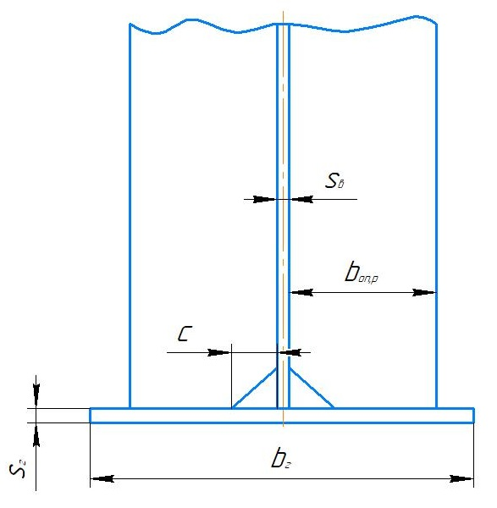

Рисунок 18 – Схема опорного ребра

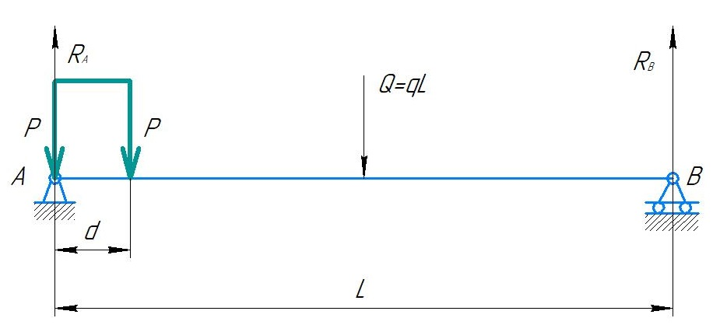

Рисунок 19 – Расчетная схема для определения $R_{A}^{max}$

$${\sum{P}=R}_{A}-2P-Q+R_{B}=0$$

$$\sum{m_{A}=-P∙d-Q∙\frac{L}{2}+R_{B}∙L=0}$$

$$R_{B}=\frac{P∙d+Q∙\frac{L}{2}}{L}=\frac{P∙d+qL∙\frac{L}{2}}{L}=\frac{\{\{ P \}\}∙\{\{ d \}\}+\{\{ Qm \}\}∙\frac{{\{\{ l \}\}}^{2}}{2}}{\{\{ l \}\}}=\{\{ rbb \}\} кг$$

$$R_{A}=R_{A}^{max}=2P+Q-R_{B}=2∙\{\{ P \}\}+\{\{ Qm \}\}∙\{\{ l \}\}-\{\{ rbb \}\}=\{\{ raa \}\} кг$$

Ширина опорного ребра

$$b_{оп.р}=b_{пр.р}=\{\{ Bpr_r \}\} см$$

Толщина опорного ребра

$s_{оп.р}=(0,8…1)s_{в}$ (32)

Принимаем $s_{оп.р}=\{\{ Sop_r \}\}$ см.

$$\frac{R_{A}^{max}∙n_{2}}{2∙m_{1}∙2\left(b_{оп.р}-с\right)∙s_{оп.р}∙n_{оп.р}}=$$

$$=\frac{\{\{ raa \}\}∙1,3}{2∙0,9∙2\left(\{\{ Bpr_r \}\}-1,5\right)∙\{\{ Sop_r \}\}∙1}=\{\{ if_pro \}\}<\{\{ Rsm \}\} кг/{см}^{2}$$

Условие прочности выполняется.

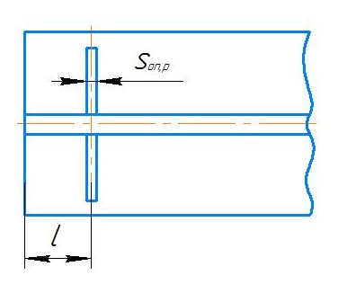

Рисунок 20 – Схема расстановки ребер на опоре

**1.8 Конструирование и расчет сварных соединений**

Исходя из толщины сопрягаемых элементов и необходимости выполнять сварные швы без конструктивного непровара (динамическая нагрузка), в качестве способа принимаем сварку в среде защитного газа плавящимся электродом. Тип соединения Т8 с двусторонним скосом вертикального элемента (ГОСТ 14771).

Определим требуемый катет угловых поясных швов из условия прочности для сварных швов, выполненных с разделкой кромок

$σ_{экв}=\sqrt{σ_{μ}^{2}+3τ_{Q}^{2}}≤R_{c}^{св},$ (33)

где $R_{c}^{св}=\{\{ R \}\} кг/{см}^{2}$.

$$σ_{μ}=\frac{Pn_{2}}{zs_{в}m_{1}} (34)$$

$$τ_{Q}=\frac{Q_{q}^{*}n_{1}+Q_{q}^{max}n_{2}}{J_{ф}s_{в}m_{1}}∙S (35)$$

где S – статический момент верхней полки

$$S=b_{г}s_{г}\frac{(h-s_{г})}{2} (36)$$

$$S=\{\{ Bg \}\}∙\{\{ Sg \}\}∙\frac{\left(\{\{ H \}\}-\{\{ Sg \}\}\right)}{2}=\{\{ SSV \}\}$$

$$τ_{Q}=\frac{\{\{ Qq \}\}∙1,1+\{\{ Ra0 \}\}∙1,3}{\{\{ Jf \}\}∙\{\{ Sv \}\}∙0,9}∙\{\{ SSV \}\}=\{\{ TQQ \}\} кг/{см}^{2}$$

$$σ_{μ}=\{\{ Gu \}\} кг/{см}^{2}$$

$$σ_{экв}=\sqrt{{\{\{ Gu \}\}}^{2}+3{∙\{\{ TQQ \}\}}^{2}}=\{\{ GKV \}\} кг/{см}^{2}<\{\{ R \}\}$$

Условие прочности выполняется.

$$k=\left(0,5…1,0\right)s_{min} (37)$$

Принимаем катет по приварке элементов $k$ = {{ KKK }} мм (sв=0,9 см; sг=1 см; sпр.р={{ Spr_r }} см).

Определим число стыков балки исходя из того, что длина участка балки, выполненного из листового проката, не должна превышать 4 м, при этом сварной шов не должен перерезать все сечение балки.

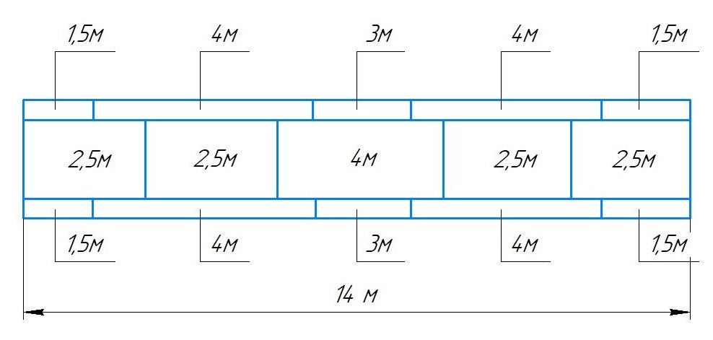

Рисунок 21 – Определение числа стыков

Проверим жесткость угловых швов с катетом $k$ = {{ KKK }} мм для приварки промежуточных вертикальных ребер жесткости из условия прочности на срез

$$τ_{пр}=\frac{0,4Pn_{2}}{2∙2∙2∙βk(b_{пр.р}-с)m_{1}}<R_{ср}^{св}, (38)$$

где кг/см2;

– коэффициент для однопроходной полуавтоматической сварки.

$$τ_{пр}=\frac{0,4∙\{\{ P \}\}∙1,3}{2∙2∙2∙0,85∙\{\{ Spr_r \}\}∙(\{\{ Bpr_r \}\}-1,5)∙0,9}=\{\{ TPR \}\} кг/{см}^{2}<\{\{ Rsr \}\}кг/{см}^{2}$$

Условие прочности на срез выполняется.

Проверим жесткость угловых швов с катетом $k$ = {{ KKK }} мм для приварки опорных вертикальных ребер жесткости из условия прочности на срез

$$τ_{пр}=\frac{0,4R_{A}^{max}n_{2}}{2∙2∙2∙n_{оп.р.}∙βk(b_{оп.р}-с)m_{1}}<R_{ср}^{св}, (39)$$

$$τ_{пр}=\frac{0,4∙\{\{ raa \}\} ∙1,3}{2∙2∙2∙1∙0,85∙\{\{ Spr_r \}\}∙(\{\{ Bpr_r \}\}-1,5)∙0,9}=\{\{ TPR2 \}\}\frac{кг}{{см}^{2}}<\{\{ Rsr \}\} кг/{см}^{2}$$

Условие прочности выполняется.

**1.9 Конструирование и расчет опорной плиты балки**

Ширина плиты

$$b_{пл}=\left(1,1…1,2\right)b_{г} (40)$$

$$b_{пл}=1,1∙\{\{ Bg \}\}=\{\{ bpl \}\} см$$

Длина плиты

$$a_{пл}=\left(1,1…1,5\right)b_{пл} (41)$$

$$a_{пл}=1,5∙b_{пл}=1,5∙\{\{ bpl \}\}=\{\{ apl \}\} см$$

Диаметр отверстий под фундаментные болты

$$d_{отв}=18…25 мм (42)$$

Принимаем $d_{отв}=20 мм=2 см$.

Толщина плиты у края

$$s_{0}≥15 мм (43)$$

Принимаем $s_{0}=15 мм=1,5 см$.

Радиус закругления опорной поверхности

$$R=1…2 м (44)$$

Принимаем $R=1м=100 см$.

Толщина плиты в среднем (опасном) сечении

$$s_{пл}=\sqrt{\frac{6∙R_{A}^{max}∙n_{2}∙a_{пл}}{8∙R∙m_{1}(b_{пл}-2∙d_{отв})}} (45)$$

$$s_{пл}=\sqrt{\frac{6∙\{\{ raa \}\} ∙1,3∙\{\{ apl \}\}}{8∙\{\{ R \}\}∙0,9(\{\{ bpl \}\}-2∙2)}}=3,99 см$$

Принимаем $s_{пл}=4 см$.

ЗАКЛЮЧЕНИЕ

В процессе проектирования были определены максимальные значения $M_{p}^{max}$ ={{ Mp51 }} и $Q_{p}^{max}=$ {{ ra1 }} выявлены сечения, где они действуют. Выбран материал для изготовления подкрановой балки. Рассчитана и назначена размеры конструктивных элементов балки. Проведена проверка прочности сечения балки, подтверждающая соответствие заданным требованиям. Проведена проверка общей устойчивости балки. Проведена проверка устойчивости элементов балки, в результате проверки необходимость в установки продольных парных ребер отсутствует, выявлена необходимость в специального расположения вертикальных ребер. Рассчитаны и назначены размеры промежуточных и опорных ребер, расстояния от края балки и между ними, а также количество промежуточных ребер. Проведен конструирование и расчет сварных соединений, был выбран способ сварки в среде защитных газов плавящимся электродом и тип соединения Т8 с двухсторонним скосом вертикальных кромок элемента по ГОСТ 14771-76. Определено число стыков балки. Проведено конструирование и расчет опорной плиты балки.

СПИСОК ЛИТЕРАТУРЫ

1. Методическое указания к выполнению курсового проекта по дисциплине «Проектировании сварочных конструкций» для студентов специальности 15202 «Оборудование и технология сварочного производства» очной и заочной формы обучения. ВГТУ. сост. И.Б. Корчагин, А.Б. Булков. Воронеж 2009.

ПРИЛОЖЕНИЕ